

计算机与设计学院

实验/实训指导书

编写人： 崔宇

适用对象：软件专业

课程名称：手机跨平台应用开发

专业群： 软件技术

2018年5月

# 项目八、模板消息推送

## 学习目标：

掌握微信小程序的模板消息的设置。

掌握微信认证体系的基本概念：code，AppID，AppSecret，access_token, openid

掌握微信的开放接口访问机制

掌握postman进行web api请求验证的操作方法

## 任务描述：

1. 登录微信小程序后台，添加模板消息。
2. 创建微信小程序项目booking，编写代码，上传小程序到体验版，真机操作，获取用户登录凭证和formid。
3. 使用postman，发送http请求，调用腾讯web api，发送模板消息推送请求。

Wxml代码 5行

Js代码 28行

腾讯的Web api 3行 这个略复杂

Json数据25行

so easy。

Soga

## 任务操作：

1. 添加模板消息，登录小程序后台操作：
   1. 设置-开发设置，复制AppID
   2. 设置-开发设置，AppSect重置，扫描，复制AppSecret
   3. 模板消息-我的模板-添加，选择“AT0011(酒店预订成功通知)”。
   4. 依次选中“酒店名称”、“入住时间”、“离店时间”、“入住人”和“手机号”，并提交保存。
   5. 复制模板ID

注意：AppID、AppSecret和模板ID，后面的项目要用到，请保存好。

1. 创建小程序项目，微信开发者工具操作
   1. 新建小程序项目，填入appID，选择“普通快速启动模板”，项目名booking
   2. 配置project.config.json 增加四行配置，设置服务端和客户端代码路径

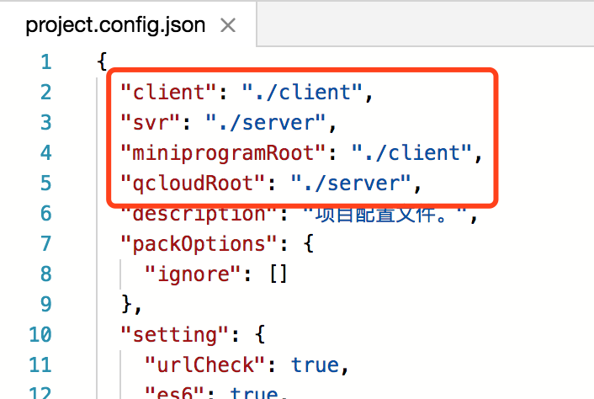

* 1. 在项目目录中创建server和client目录，并将原来根目录下小程序的文件移动到client目录中，项目根目录结构如下

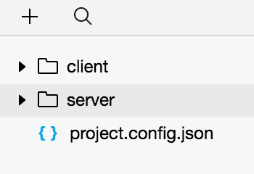

1. 编写小程序代码
   1. 项目结构如图

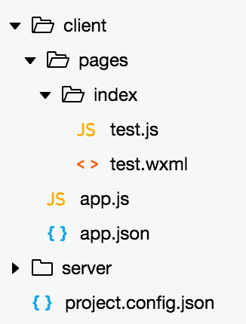

* 1. 代码截图

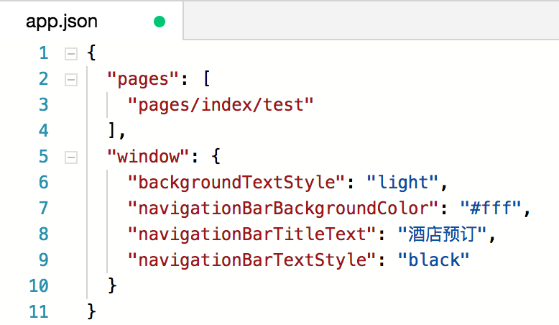

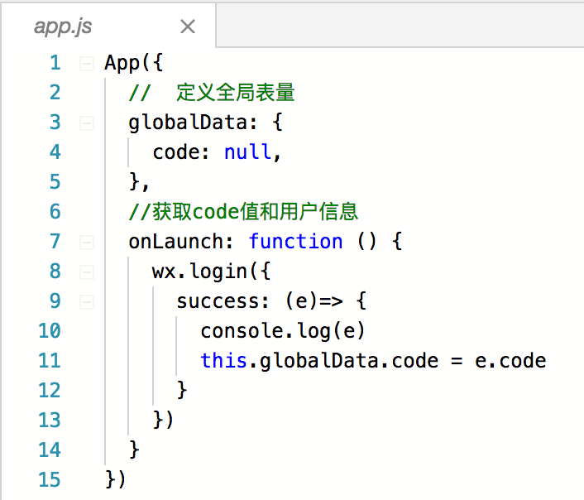

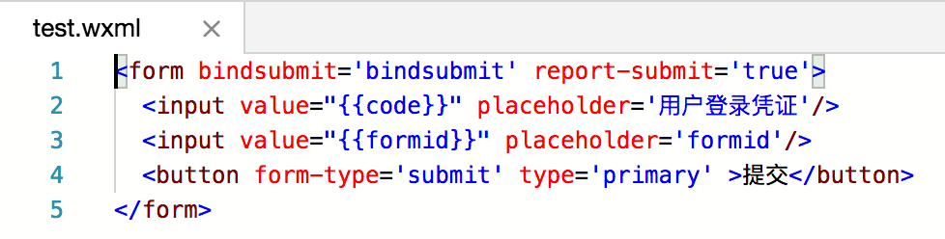

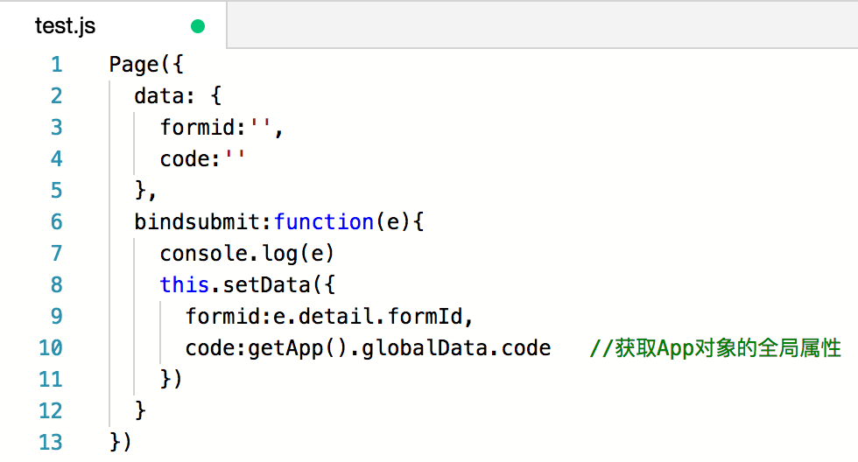

* 1. **上传小程序代码，并设置体验版，在手机中获取用户登录凭证和formid，发送到电脑上保存。**
  2. 体验版截图

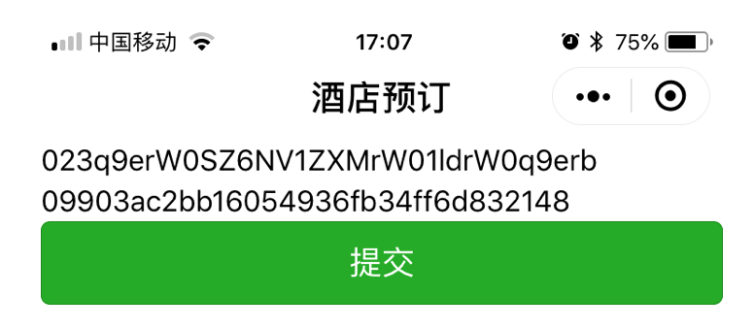

* 1. **温馨提示：后续操作手速要快，用户登录凭证5分钟内有效；操作要精准，用户登录凭证和formid只能使用一次，再次使用无效。**

1. 访问腾讯web api，手动发送模板消息，使用postman。
   1. 获取微信用户的openid。使用Get方法，可用浏览器访问
      1. 请求的url



* + 1. 返回的结果



* + 1. 复制出openid
  1. 获取微信小程序的access_token。get方法，可用浏览器访问
     1. 请求的url



* + 1. 返回的结果



* + 1. 复制出access_token
  1. 发起模板消息推送，post方法，必须使用postman
     1. 请求的url



* + 1. post的json数据

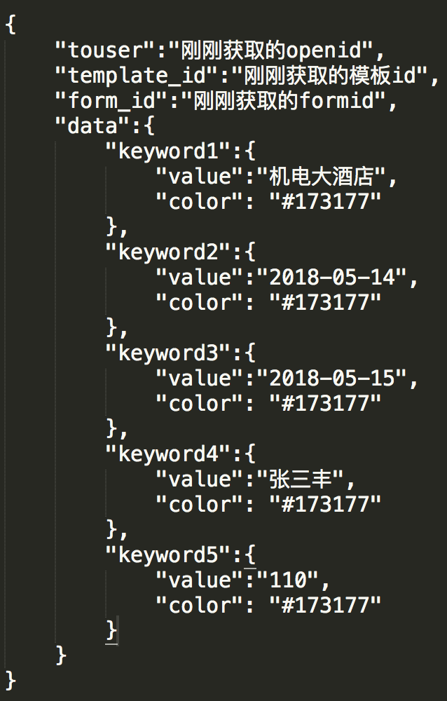

* + 1. postman的界面

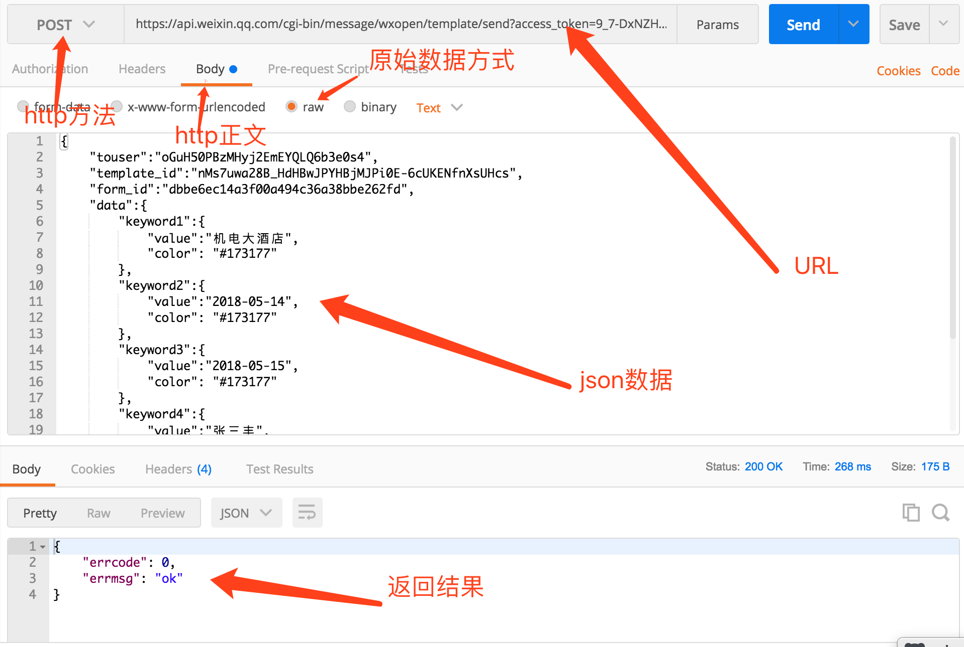

* + 1. 微信的“服务通知”会发来一条模板消息“酒店预订成功通知”。

